ZESTAWIENIE MEBLI DO ANEKSU SOCJALNNEGO I SPRZĘTU
ELEMENTY WYPOSAŻENIA MEBLOWEGO I SPRZĘTU AGD
- Aneks socjalny AS
- Lodówka LZ – 1szt
- Kuchenka mikrofalowa KM – 1szt
- Płyta indukcyjna PI - 1szt
- Zlewozmywak ZM – 1szt
- Krzesło sklejkowe Krz - 3szt
- Stół S1 – 1szt
Aneks socjalny AS
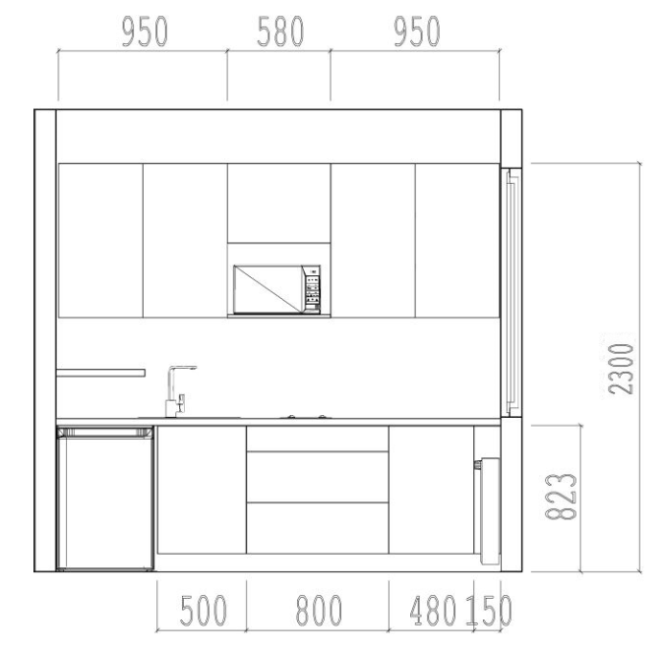

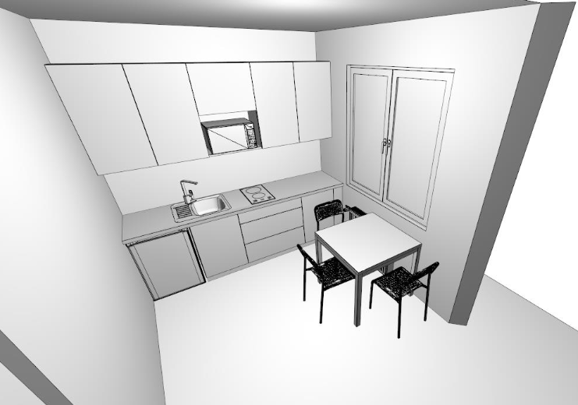
KRZ
S1
PI
ZM
LZ
KM

- Lodówka LZ – 1szt

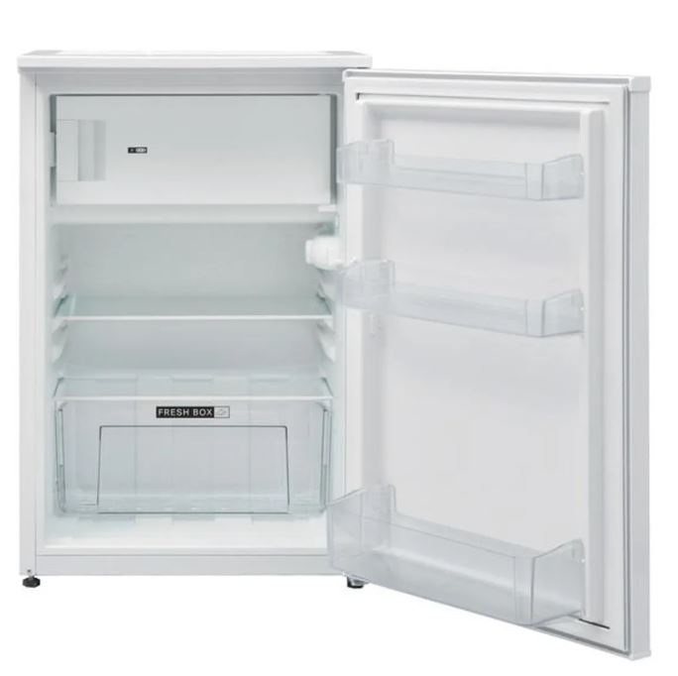

Wymiary urządzenia: (WxSxGx): 85 x 55 x 60 cm (+/- 2 cm)
Sposób zamrażania i chłodzenia: automatyczne
- - Pojemność netto zamrażalnika: 18 litrów ( +/-2litry)
- - Pojemność całkowita netto: 133 litrów (+/-5litrów)
- - Ilość agregatów: 1
- - Ilość półek o zmiennej wysokości w chłodziarce: 2
- - Zdolność zamrażania (kg/24h): 2
- - Sterowanie: mechaniczne
- - Klasa energetyczna: A+
- - Maksymalny poziom hałasu: 41 db
lub inne równoważne rozwiązanie

- Kuchenka mikrofalowa KM – 1szt
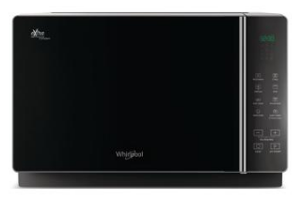
Wymiary urządzenia: (SxWxG): 47,3 x 30,3 x 38,4 cm (+/- 1 cm)
- - Rodzaj sterowania: elektroniczne
- - Pojemność: 20 litrów
- - Grill: tak
- - Moc wyjściowa (mikrofale) min.: 800W
- - Moc grilla min.: 800W
- Ilość poziomów mocy: 6

- Płyta indukcyjna PI - 1szt
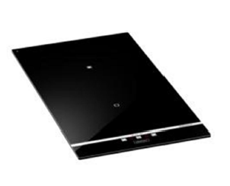
Wymiary urządzenia (SxG): 29x52 cm
- - Ilość pól: 2
- - Sterowanie dotykowe 10 poziomów mocy
- - Timer
- - Booster x1
- - Powłoka Anti-Touch
- - Funkcja Auto-Power
- - kolor: czarna
- - 2 wskaźniki ciepła resztkowego
- - Zabezpieczenie przed złym podłączeniem 400V
- - Funkcja Auto-Stop
- - Funkcja Child-Lock
- - Moc całkowita: 3400W
lub inne równoważne rozwiązanie

- Zlewozmywak z baterią kuchenną, odpływem i syfonem ZM – 1 kpl
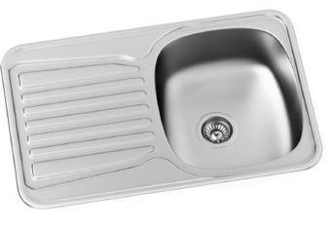
Wymiary urządzenia (SxG): 78x50 cm
- -montaż do szafek o minimalnej podbudowie 45 cm / 60
- - Wymiar komory: 35x40 cm
- - Wykonany ze stali nierdzewnej – Rodzaj powierzchni: microlinen
- - Korek automatyczny
- - Zlewozmywak odwracalny
- - Odporny na szok termiczny
- - Ilość komór: 1 + ociekacz- Min.
lub inne równoważne rozwiązanie
- bateria zlewozmywakowa kuchenna chromowana
- syfon z kompletem rur odpływowych.

- Krzesło sklejkowe Krz - 3szt
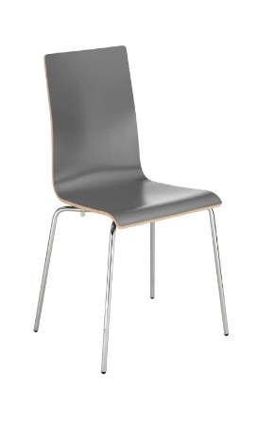
Wymiar krzesła o parametrach nie mniejszych niż:
- - Wysokość całkowita: 840 mm
- - Wysokość siedziska: 450 mm
- - Szerokość siedziska: 395 mm
- - Głębokość siedziska: 415 mm
- - Rama krzesła wykonana jest w całości ze stalowych rur fi 16x2.0 mm, malowana na kolor ALU
- - Siedzisko i oparcie w formie kubełka wykonane jest z 8 warstw. Sklejki bukowej o gr. 10.5 mm
- - Siedzisko laminowane w kolorze biały
- Stopki do powierzchni twardych

- Stół S1 – 1szt
Stół o wymiarze: (SxGxW): 600x600x735
- - blat gr. min 25 mm w kolorze zabudowy
- - noga 30x30 malowana proszkowo

